重庆理工大学计算机学院 | 文 档 编 号 | 产品版本 | 密级
重庆理工大学计算机学院 | XK-DN-2000-10-11-11 | V 1.0
重庆理工大学计算机学院 | 产品名称：超市管理系统 |  | 共 45页

超市管理系统
详细设计说明书
修改记录
版本号 | 修改人 | 修改日期 | 修改说明 | 审核人

1、引言 0
1.1 编写目的 0
1.2 背景 0
1.3 参考资料 1
2、系统所有功能模块详细介绍 2
2.1 人力资源信息管理 2
2.2 公司财务信息管理 13
2.3 商品采购部信息管理 19
2.4 商品销售部信息管理 31
2.5 用户权限及个人密码修改 32
3、接口设计 33
3.1 用户接口 33
3.2外部接口 34
3.3 内部接口 34
4、运行设计 34
4.1 运行模块组合 34
4.2 运行控制 35
4.3 运行时间 35
5、系统数据结构设计 35
5.1 逻辑结构设计要点 35
5.2 物理结构设计要点 40
5.3 数据结构与程序的关系 40
6、系统出错处理设计 40
6.1 出错信息 40
6.2 补救措施 40
6.3 系统维护设计 41

1、引言
社会生活的现代化，使得市场的走向发生巨大变化，由于经济的发展，人们对生活的需求已经不再满足于丰衣足食的低度要求，许多人们往往不是单纯为满足生活必 需去购买，而是凭着喜欢、意欲和感观去购买。如果一个商店能够打动顾客、吸引顾客，自然会顾客盈门，而近几年新兴产业中超级市场ERMARKET）的现代 化管理方式和便捷的购物方式，尤其是它轻松的购物环境。往往是打动顾客，吸引顾客的最主要的原因，且良好的周密的销售服务更是赢得信誉、吸引顾客的优势所 在。商品经济的高速现代化发展也促进了竞争，使一切不甘落后的商家都争先恐后地采用最新的管理方法来加强自己的竞争地位。因此，超市经营者如果不掌握当今 市场发展的这一走向，不能将超市现代化经营作为努力开拓的目标，就无法使经营活络、财源茂盛。
随着计算机网络技术以及数据库技术的迅速发展，管理信息系统得到了广泛应用。对于一个超市来讲：货品数量少则数以百计，多则数以万计；另外，不同超市的实际情况也有所不同。要对这些货品进行统一、高效的管理，靠人工完成工作量庞大、难免有错漏之处。为此，一个自动化的超市货品管理系统的开发非常必要。

1.1 编写目的
本文档的目的在于给出“超市管理系统”的功能说明。
- 向用户描述“超市管理系统”的功能；
- 为编制后续各阶段的文档提供基本依据；
- 提供给用户确认或本地化修改的基本文件；
- 作为日后软件确认测试和系统验收之参考依据；
- 作为日后系统维护工作基准文件。
本文档的内容涵盖了本系统的总体结构设计、软件运行环境设计、处理流程设计和软件功能设计等。
本文档的使用者包括本系统用户、需求分析人员、项目管理人员、软件设计人员、软件质量控制人员以及软件维护人员。

1.2 背景
最初的超市资料管理，都是靠人力来完成的。但近几年我国超市经营规模日趋扩大，销售额和门店数量大幅度增加，而且许多超市正在突破以食品为主的传统格局，向品种多样化发展。小型超市在业务上需要处理大量的库存信息，还要时刻更新产品的销售信息，不断添加商品信息，并对商品各种信息进行统计分析。因此，在超市管理中引进现代化的办公软件，实现超市庞大商品的控制和传输，从而方便销售行业的管理和决策，为超市和超市管理人员解除后顾之忧。

1.3 参考资料
[1]姜同强.信息系统分析与设计[M].北京：机械工业出版社，2008.
[2]韩万江，姜立新．软件项目管理案例教程（第2版）[M]．北京：机械工业出版社，2009.

2、系统所有功能模块详细介绍
根据实际购物流程，绘制系统流程图，是编写程序代码的逻辑依据。在系统的开发之初，作为开发者，我们查阅了很多资料，并参考现有电子商务模式，从顾客网上购物真实流程及需求考虑，最终找到了购物的基本流程作为程序编写的结构框架。始终模拟实际购物，摆明线索，划清模块做到了有路可循。

2.1 人力资源信息管理
员工考勤删除
部门信息添加
部门信息修改
部门信息删除
员工信息添加
员工信息修改
员工信息删除
员工信息查询
员工考勤添加
员工考勤查询
人力资源部
部门信息管理
员工信息管理
员工考勤管理
图2-1 人力资源管理结构图
(1)人事部门信息管理
部门信息添加：作为一个中型超市管理信息系统，其中会存在多个部门，部门信息有时会需要添加，部门信息添加模块可以方便快捷的实现部门添加。
图2-1-1 部门信息添加页面
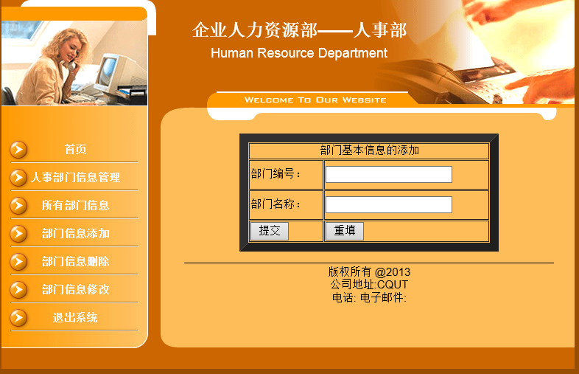
界面描述：部门管理员输入部门编号和部门名称，点击提交后将数据保存到Departments表中。

部门信息修改：超市管理信息系统，其中存在多个部门，部门信息有时因为各种原因需要修改，部门信息修改模块可以方便快捷的实现部门修改。
图2-1-2 部门信息修改页面
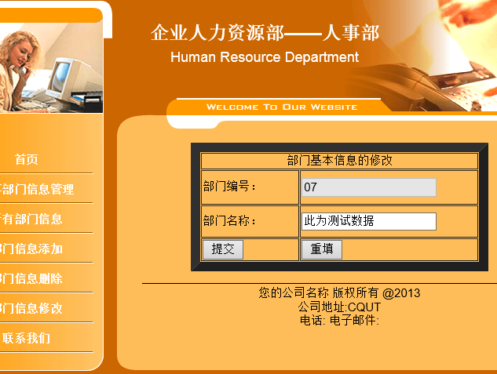
界面描述：部门编号从数据库中的表Departments中读出，部门名称由部门管理员修改。提交后更新表Departments。

部门信息删除：中型超市管理信息系统中，可能因为企业改革等，现有的部门已经不在适合企业的管理，部门信息需要删除，部门信息删除模块可以灵活的实现部门删除。
图2-1-3 部门信删除页面
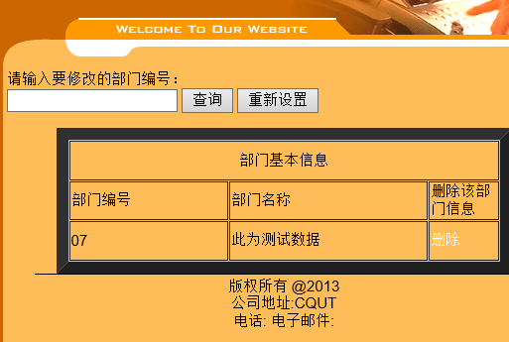
界面描述：部门管理员输入部门编号查询部门，点击删除链接后将删除所选部门，并更新Departments表中的数据。

(2)员工详细信息管理
员工信息添加：任何一个企业都是由各种各样的人才组成的，一个中型超市管理信息系统对员工的信息管理是必不可少的，员工信息添加模块可以方便快捷的实现员工详细信息的添加。
图2-1-4 员工详细信息页面
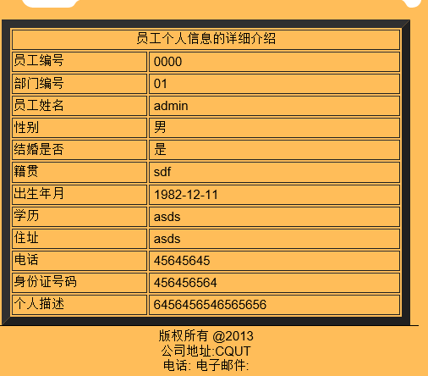
界面描述：系统从数据库的Employees表中读取数据，并显示在页面上。

员工信息修改：企业中员工信息的变化是时常发生的，这就需要对员工的信息实时的做出改变，员工信息修改模块可以快捷实时的实现员工信息的修改。
图2-1-5 员工信息修改页面
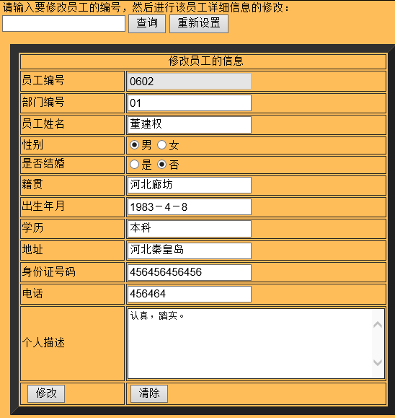
界面描述：部门管理员输入员工编号查询表Employees中的员工，员工编号从表Employees中读取，其他可以修改的信息也从表Employees中读取，点击修改后更新此表。

员工信息删除：企业中员工信息的变化是时常发生的，有时因为员工的离职，或者各种其它原因，员工已经离开了该企业，这就需要对员工的信息相应的改变，员工信息删除模块可以快捷实时的实现员工信息的删除。
图2-1-6 员工信息删除页面
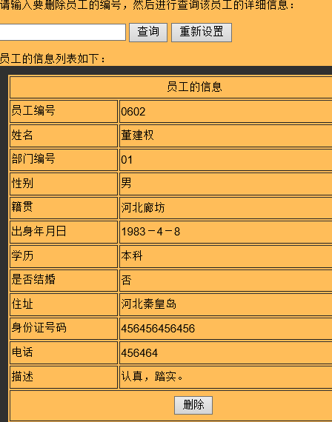
界面描述：部门管理员输入员工编号从表Employees中查询员工信息并显示到页面上，点击修改按钮后将Employees表中的数据删除。

员工批量删除：企业中多个员工信息需要删除时，逐一手工删除是一件很麻烦的事情，员工批量删除正是考虑以上原因而设计的，员工批量删除模块可以快捷，大量的实现多个员工信息的删除。
图2-1-7 员工批量删除页面
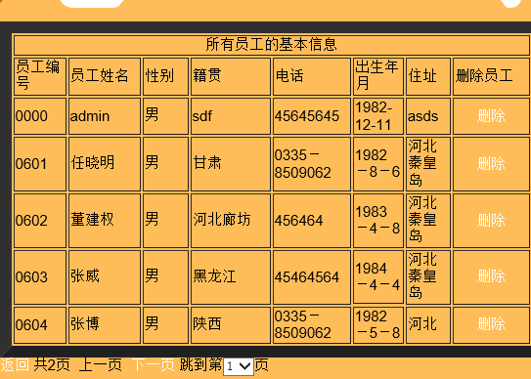
界面描述：系统从Employees表中读取数据并显示到页面上，部门管理员点击删除链接删除一条相应的信息。

员工信息查询：一个大型企业可能有成千上万的员工，当管理人员需要找某一个特定员工时，如果逐一用人眼查询，这几乎是不可能的，员工信息查询模块可以准确的查找特定的员工。
图2-1-8 员工信息查询页面

界面描述：部门管理员输入员工编号并点击查询按钮，系统会查询Employees表中是否有该信息。

(4)员工考勤信息管理
员工考勤信息添加：一个企业为了使员工高效，积极的实现企业下达的各种任务，这就需要各种监督措施，其中员工考勤信息管理正可以实现对员工的督促和鼓励作用，其次，也可以作为各项奖励的标准，员工考勤添加模块可以实现对每一个员工各个方面的考察。
图2-1-9 员工考勤信息添加页面
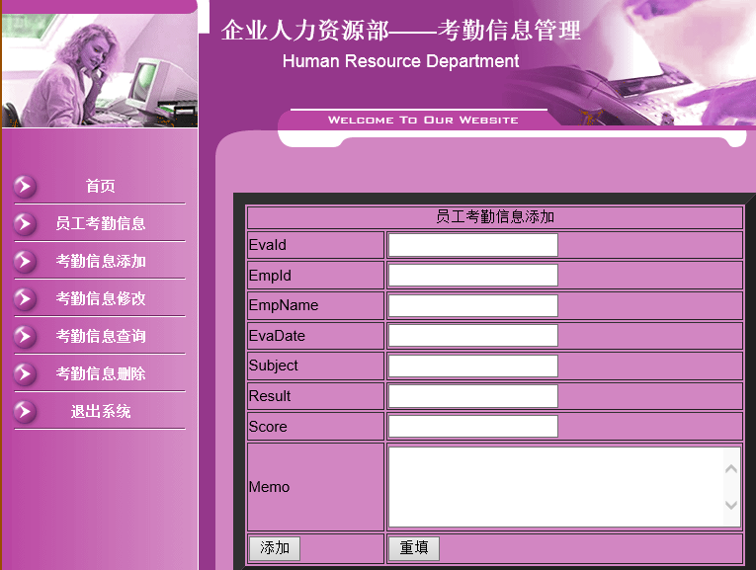
界面描述：部门管理员输入相应的信息，点击添加按钮后将数据保存到Evaluation表中。

员工考勤信息修改：企业中员工考勤信息的有时会因为人为主观原因造成各种错误，这就需要对员工的考勤信息快速的做出修改，员工考勤信息修改模块可以及时的实现员工考勤信息的修改。
图2-1-10 员工考勤信息修改页面
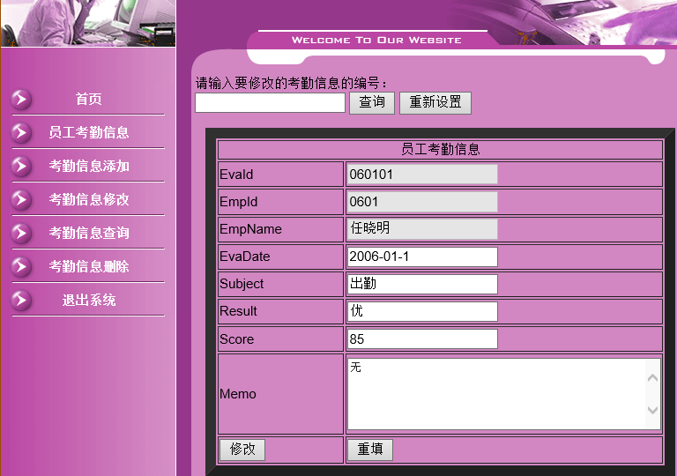
界面描述：部门管理员输入考勤编号查询，系统读取Evaluation表中的数据并显示到页面上，管理员修改相应的数据，点击修改后更新表中的数据。

员工考勤信息删除：企业中员工考勤信息的删除是时常发生的，有时因为员工的离职，或者各种过期考勤信息，以及各种冗余信息等，这就需要对员工的考勤信息及时的删除，员工考勤信息删除模块可以快捷实时的实现员工考勤信息的删除。
图2-1-11 员工考勤信息删除页面
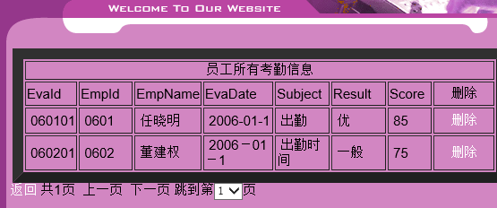
界面描述：系统读取Evaluation表中的数据，显示到页面上，管理员点击删除后删除表中的数据。

员工考勤信息查询：一个大型企业可能有成千上万的员工的考勤信息，每一个员工也可能有多个不同方面的考勤信息，当管理人员或者员工个人需要找某一个特定员工考勤信息时，如果逐一查询，这可定是不可能的，也是很不合理的，员工考勤信息查询模块可以准确的查找特定员工的考勤信息，或者特定员工的某一方面的考勤信息。
图2-1-12 员工考勤信息查询页面
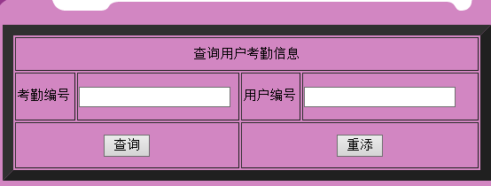
界面描述：部门管理员输入考勤编号或者用户编号，点击查询后系统将查询Evaluation表中的数据并显示到页面上。

2.2 公司财务信息管理
公司财务部
员工工资管理
商品销售业绩
商品采购费用
业绩显示
业绩删除
工资修改
工资删除
工资添加
工资查询
费用显示
图2-2 财务信息结构图
(1)员工工资信息管理
员工工资信息添加：作为企业的一员，当付出劳动时，企业也一定要对他们做出回报，工资管理，就是企业对员工物质奖励的最好表示，员工工资添加模块可以快速的对企业所有员工的工资做出具体详细的管理。
图2-2-1 员工工资信息添加页面
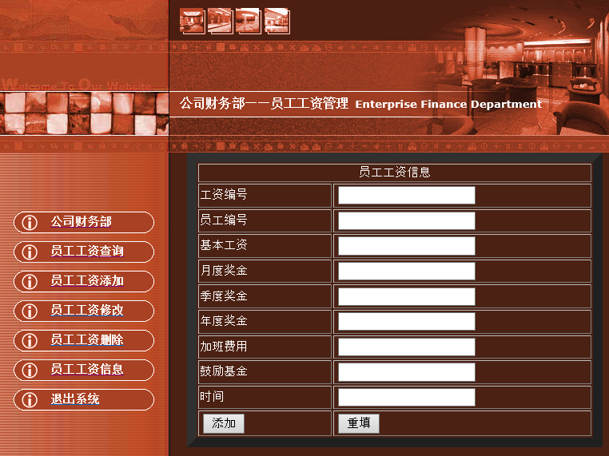
界面描述：部门管理员输入相应的信息，点击添加后将数据保存到Salary表中。

员工工资信息修改：企业中工资管理偶尔也会发生各种错误，这就需要管理人员能及时的做出修改，员工工资修改模块可以准确的修改某一个具体员工的工资信息。
图2-2-2 员工工资信息修改页面
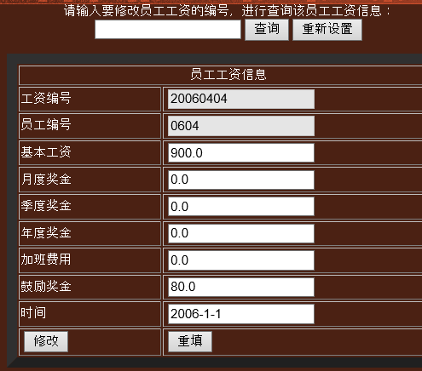
界面描述：部门管理员输入员工工资编号查询Salary表，系统将查询的数据显示到页面上，管理员修改数据后更新Salary表中的数据。

员工工资信息删除：当企业员工离职时，或者经过一段时间后，会发现员工工资表中一些信息时无用的，员工工资删除模块可以解决这样的问题。
图2-2-3 员工工资信息删除页面
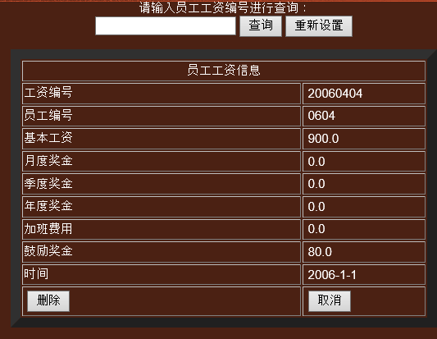
界面描述：部门管理员输入员工工资编号查询Salary表，系统将查询的结果显示到页面上，管理员点击删除删除表中的相应数据。

员工工资信息的查询：当企业管理人员要准确的知道某一个员工，某一具体时间的工资是，就会发现工资查询时很必要的，工资查询正是针对这一问题提出的。
图2-2-4 员工工资信息查询页面
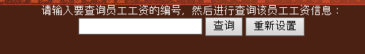
界面描述：部门管理员输入员工工资编号查询Salary表，系统将查询的结果显示到页面上。

(2)商品销售业绩信息管理
商品销售业绩显示：商品业绩显示可以很好的反应公司的运营情况。使得决策人员可以准确的做出相应的决策。
图2-2-5 商品销售业绩显示页面
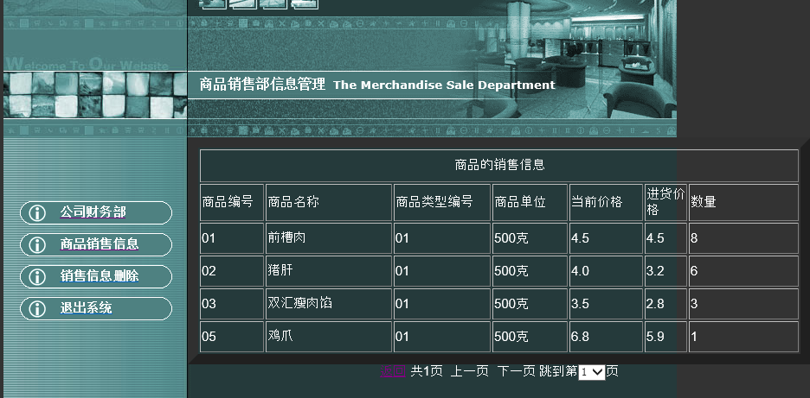
界面描述：系统读取Checkout表中的数据并显示到页面上。

商品销售业绩删除：随着时间的推移有很多的商品销售信息时冗余的，这就需要管理人员对各种信息经过判断之后做出删除。商品销售业绩删除功能能尽最大可能满足管理人员的需要。
图2-2-6 商品销售业绩删除页面
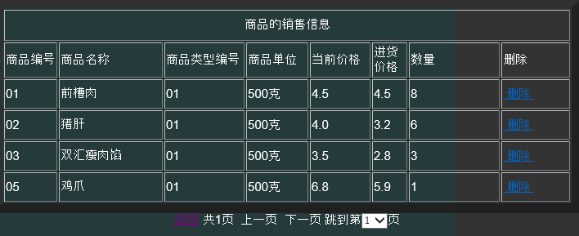
界面描述：系统读取Checkout表中的数据并显示到页面上，管理员点击删除后系统将Checkout表中的相应数据删除。

(3)商品采购费用信息管理
商品采购费用显示：当公司采购部每采购一批商品是，都要将信息及时的反应到企业财务部，使得企业财务管理人员对企业帐目有章可循。一个企业为了使员工高效，积极的实现企业下达的各种任务，这就需要各种监督措施，其中员工考勤信息管理正可以实现对员工的督促和鼓励作用，其次，也可以作为各项奖励的标准，员工考勤添加模块可以实现对每一个员工各个方面的考察。
图2-2-7 商品采购费用显示页面
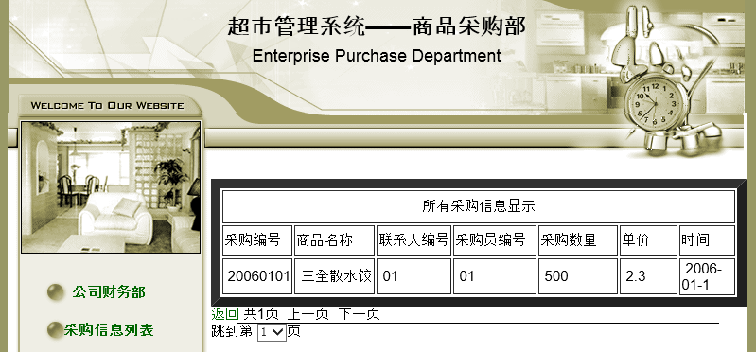
界面描述：系统从Purchase表中读取所有数据并显示到页面上。

2.3 商品采购部信息管理
图2-3 商品采购结构简单结构图
商品采购部
商品类型信息管理
商品详细信息管理
供应商厂家管理
供应商联系人管理
商品采购信息管理
(1)商品类型信息管理
商品类型信息添加：为了对商品做出合理的管理商品类型信息的添加是很必要的。
图2-3-1 商品类型信息添加页面
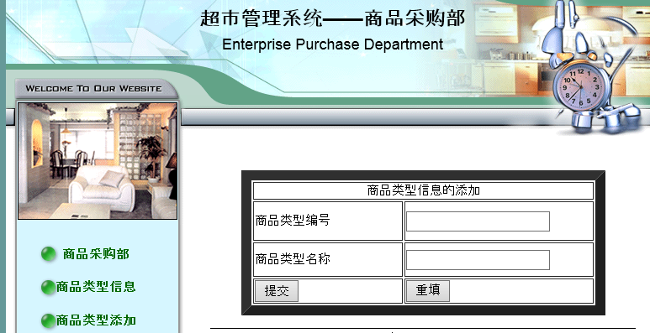
界面描述：部门管理员输入相应的信息，点击提交后系统将数据保存到ProType表中。

商品类型信息修改：根据商品编号可以查询商品详细信息，然后修改商品的所有信息。
图2-3-2 商品类型信息修改页面
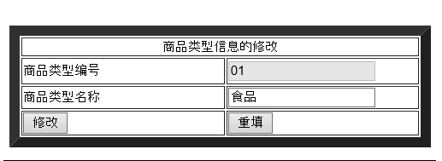
界面描述：系统从ProType表中读取数据并显示到页面上，部门管理员修改数据后，点击修改按钮，系统将更新表中的数据。

商品类型信息删除：根据商品类型编号可以删除该商品的类型信息。
图2-3-3 商品类型信息删除页面
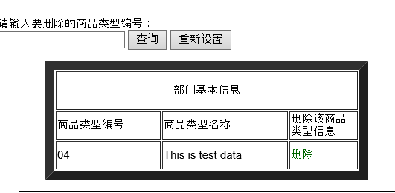
界面描述：部门管理员输入商品编号并点击查询按钮，系统将从ProType表中查询相应的数据并显示到页面上，管理员点击删除后将删除ProType表中的相应数据。

(2)商品详细信息管理
商品信息添加：作为超市综合管理系统，商品信息的管理是很重要的每当采购部门采购到新的商品是商品信息就要增加。超市也可能因为其它原因增加商品信息，商品添加模块都可以做出快捷的解决方案。
图2-3-4 商品信息添加页面
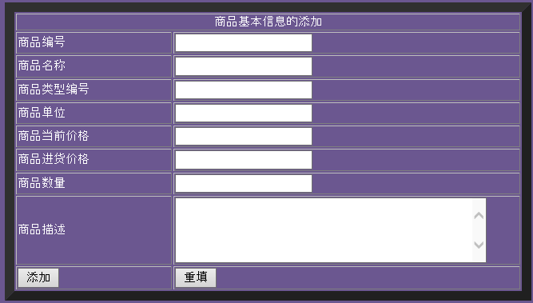
界面描述：部门管理员输入相应的信息，点击添加后将数据保存到Product表中。

商品信息删除：当企业经营策略发生改变时，商品信息也会相应的发生改变，商品信息删除模块可以使商品信息跟随经营而改变。
图2-3-5 商品信息删除页面
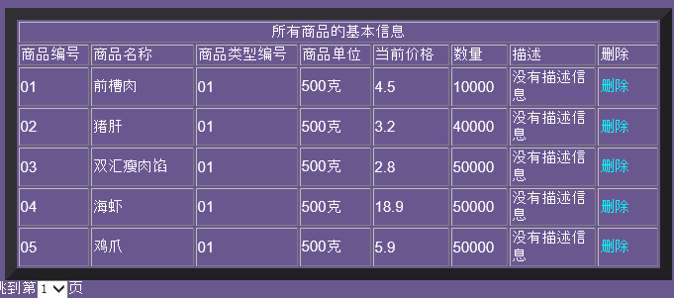
界面描述：系统将Product表中所有的商品信息显示到页面上，管理员点击删除后系统删除Product表中相应的数据。

商品信息修改：商品信息的变化是瞬间千变万化的，同一个商品随时间的不同，它的具体信息也是不同的，只有实时的调整才能适应市场的变化，商品信息修改使该变化的最佳方案。
图2-3-6 商品信息修改页面
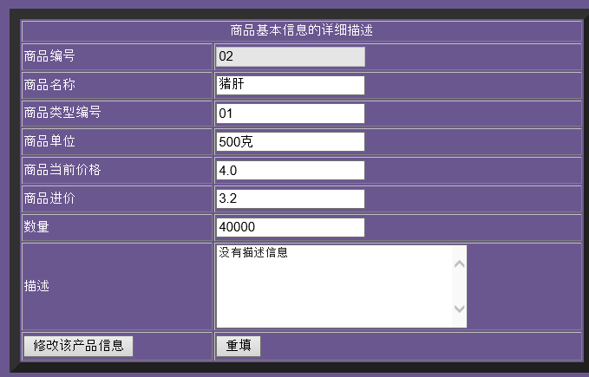
界面描述：部门管理员输入商品编号查询Product表中相应的商品，系统将查询结果显示到页面上，管理员修改数据后点击修改按钮，系统将数据保存到Product表中。

商品信息查询：在成千上万种商品种，如果人为寻找某一个商品肯定是不可能的，只有通过商品信息查询模块才能为用户或管理人员解决这个难题。
图2-3-7 商品信息查询页面
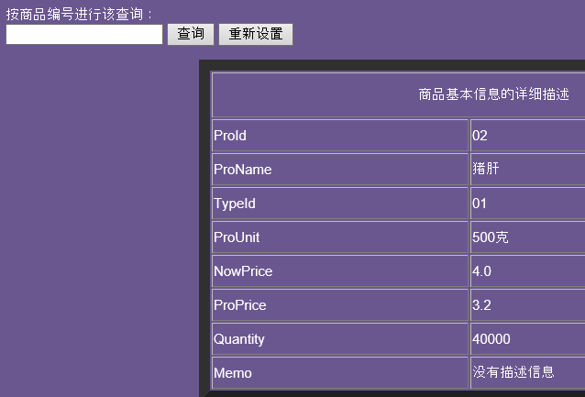
界面描述：部门管理员输入商品编号查询Product表中相应的商品，系统将查询结果显示到页面上。

(3)商品供应商厂家信息管理
商品供应商厂家信息添加：“诚信“是当前企业管理的管理，以诚信建立的企业与企业之间的关系是种巨大的财富，如何保留这种财富，创造这种财富，商品供应商厂家信息可以大量的存储这种信息。
图2-3-8 商品供应商信息添加页面
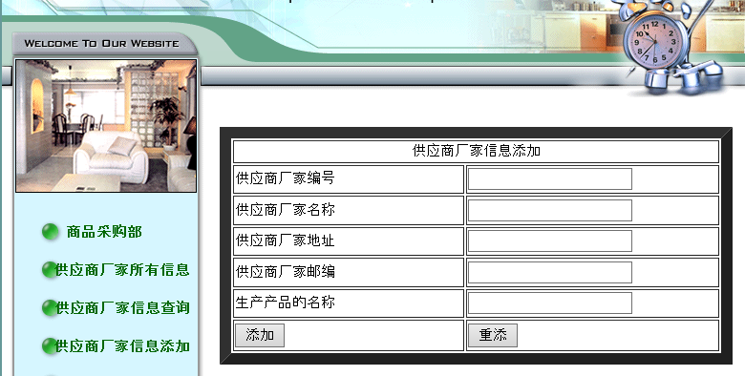
界面描述：部门管理员输入相应的数据，点击添加后将数据保存到Supplyer表中。

商品供应商厂家信息修改：每一个企业的信息随时间都会有或多或少的改变，商品供应商厂家信息修改可以适应这种变化。
图2-3-9 商品供应商信息修改页面
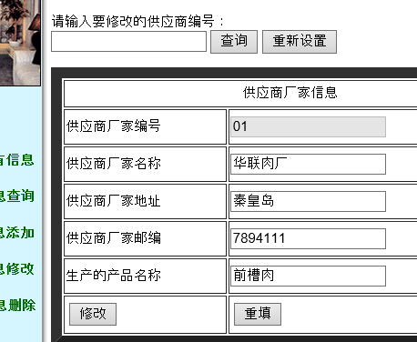
界面描述：部门管理员输入供应商编号查询Supplyer表中的数据并显示到页面上，修改相应的数据，点击修改后将数据保存到Supplyer表中。

商品供应商厂家信息删除：企业倒闭或者经营策略的改变，当它对超市商品的供应没有作用时，商品供应商厂家信息的删除是正常的。
图2-3-10 商品供应商信息删除页面
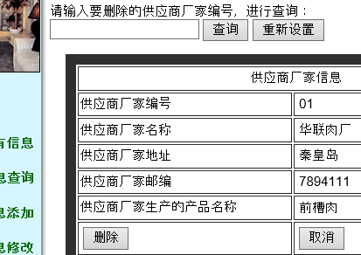
界面描述：部门管理员输入供应商编号查询Supplyer表中的数据并显示到页面上，点击删除后系统将Supplyer表中的相应数据删除。

商品供应商厂家信息查询：
图2-3-11 商品供应商信息查询页面
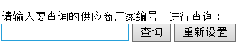
界面描述：部门管理员输入供应商编号，点击查询后系统将查询Supplyer表中的数据，并将结果显示到页面上。

(4)商品供应商联系人信息管理
商品供应商毕竟是一种抽象的信息，只有通过商品供应商联系人这种载体，才能充分的利用，商品供应商联系人管理可以完成如下任务：
商品供应商联系人信息添加；
图2-3-12 供应商联系人信息添加页面
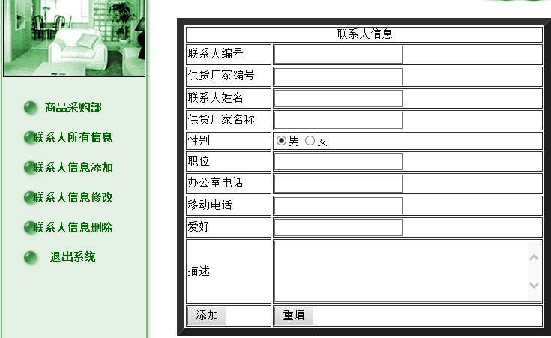
界面描述：部门管理员输入相应的信息，点击添加后将数据保存到Saler表中。

商品供应商联系人信息修改：
图2-3-13 供应商联系人信息修改页面
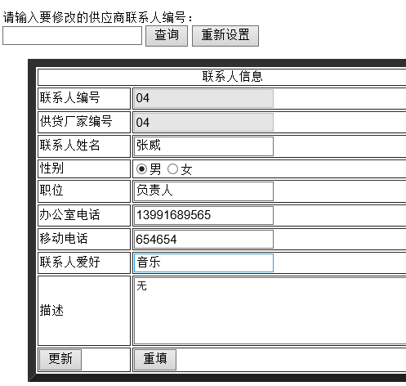
界面描述：部门管理员输入联系人编号，点击查询按钮，系统查询Saler表中的数据，并将结果显示到页面上，管理员修改相应的数据，点击更新后将数据保存到Saler表中。

商品供应商联系人信息删除：
图2-3-14 供应商联系人信息删除页面
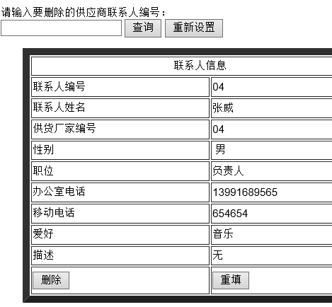
界面描述：部门管理员输入联系人编号，点击查询按钮，系统查询Saler表中的数据，并将结果显示到页面上，管理员点击删除后，系统将Saler表中的相应数据删除。

(5)商品采购信息管理
商品是维系超市正常运行的必要条件，商品采购是维持这一活动必不可少的条件，商品采购信息管理可以高效的实现它，包含的功能如下：
商品采购信息添加：
图2-3-15 商品采购信息添加页面
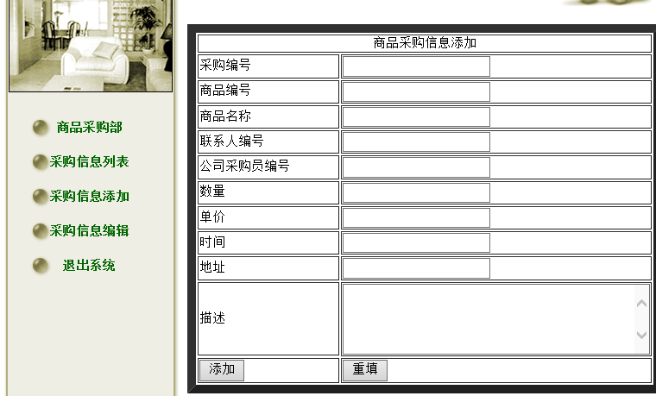
界面描述：部门管理员输入相应的数据，点击添加后将数据保存到Purchase表中。

商品采购信息修改：
图2-3-16 商品采购信息修改页面
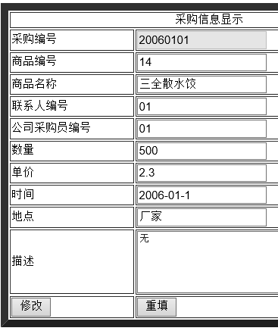
界面描述：系统读取Purchase表中的数据并显示到页面上，管理员修改数据后点击修改按钮，系统更新Purchase表中的相应数据。

商品采购信息删除：
图2-3-17 商品采购信息删除页面
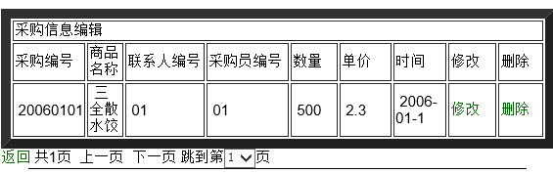
界面描述：系统从Purchase表中读取数据并显示到页面上，部门管理员点击删除后，系统将删除Purchase表中的相应数据。

2.4 商品销售部信息管理
商品销售部
商品信息显示
商品销售管理
商品订单管理
图2-4 商品销售结构图
商品销售信息管理：作为一个超市正是为出售商品而存在的，因此销售管理显得尤为重要，商品销售模块正是它的重要组成部分。
图2-4-1 商品销售信息管理页面
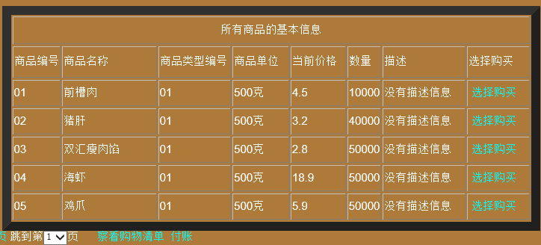
界面描述：系统从Product表中读取数据并显示到页面上，点击付账后会加入到Checkout表中。

商品购物清单管理：每次购物后，如果结帐则系统自动生成购物清单。
图2-4-2 商品购物清单管理页面
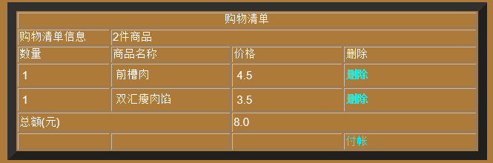
界面描述：系统从商品销售信息管理页面读取数据并显示到页面上，用户点击付账后将数据保存到Checkout表中。

2.5 用户权限及个人密码修改
用户权限修改：超市综合管理信息系统中，肯定存在各种不同角色，不同的角色就应该有不同的权限，而只有超级管理员才有角色赋予权利。
图2-5-1 用户权限修改页面
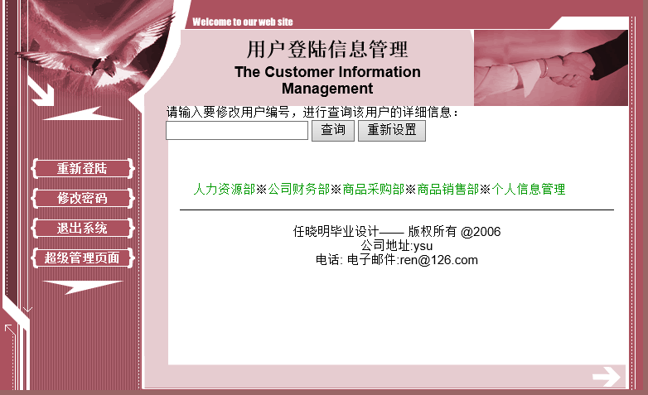
界面描述：超级管理员点击相应的部门会进入相应的修改页面，更新Users表中的数据。

用户密码的修改：为了系统的安全，用户的应该只有用户个人才能修改，这不仅保证了整个公司的利益也保护了个人隐私。
图2-5-2 用户密码修改页面
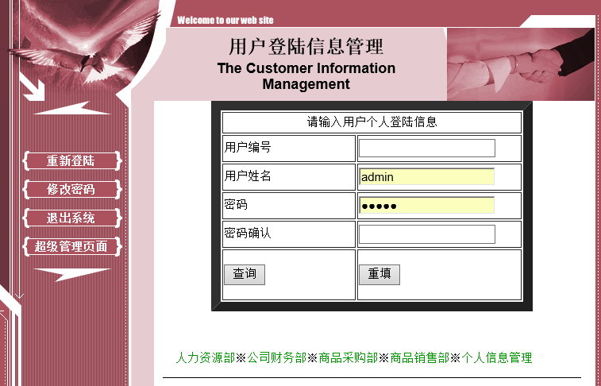
界面描述：管理员填写相应的数据后，点击提交后将数据保存到Users表中。

3、接口设计

3.1 用户接口
包括商品基本信息管理、进货管理、销售管理等管理界面，其中商品信息管理对商品信息的增，改，删除等设置；进货管理分供应商档案管理和供应商商品管理，增、改、删除供应商及其商品信息；销售管理提供销售时对商品的信息显示及修改。

3.2外部接口
应用系统通过ODBC和数据库沟通。
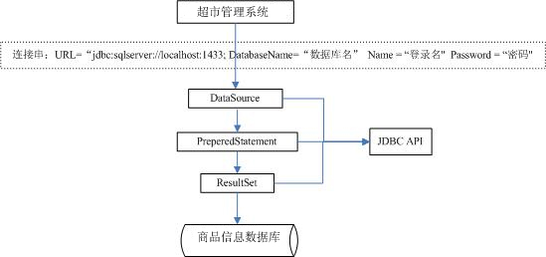
图2.4 数据接口

3.3 内部接口
该系统适合windows操作系统，没有和其他软件的接口。

4、运行设计

4.1 运行模块组合
商品信息管理模块用来管理商品的一些基本信息，是本系统中数据管理的基本对象。管理超市的全部商品信息。销售管理模块提供销售时商品信息的确认与更新，是本系统的主要模块。销售模块提取数据库里商品的基本信息然后在销售成功时修改货架上商品的数量，当商品货架上的数量低于一定程度是，系统提示管理员，从仓库提取商品补充货架。仓库管理系统负责管理仓库的货物信息，管理人员通过仓库管理模块将仓库的商品转移到货架上。当仓库的货物数量下降时，管理人员通过进货管理联系供应商以采集相应商品。为了用户方便快捷的使用本系统,可以参考系统说明模块。
商品信息的收集与修改功能： 商品信息管理模块，仓库管理模块
商品数量更新功能： 销售管理模块，仓库管理模块
查询，打印功能： 商品信息管理模块，销售管理模块，仓库管理模块

4.2 运行控制
暂无说明

4.3 运行时间
根据操作环境而定

5、系统数据结构设计
不涉及软件设计可不包含。

5.1 逻辑结构设计要点
主要逻辑结构如下：
(1)员工信息表 包括的必填数据项：员工编号，员工姓名，员工性别；
可选填数据项：员工籍贯，出生年月，学历，是否结婚，身份证号码，员工电话，员工地址，员工描述；
说明: 员工编号是唯一的员工标识，使此表的主键. 系统通过添加员工可以使用户登陆到系统相应的管理模块。如图5-1所示。
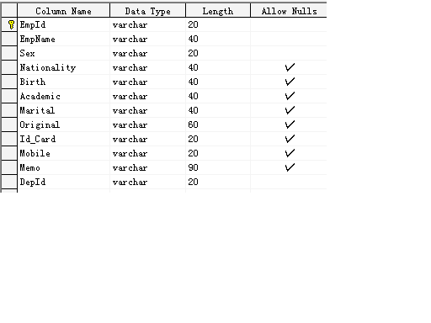

图5-1 员工信息
(2)商品类别表 商品类别号、商品类别名称。
说明：商品类别编号为主键 如图5-2所示。
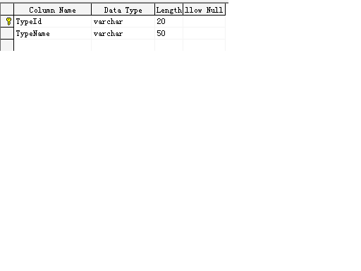
图5-2 商品类别
(3)商品信息表 商品编号、商品类别号、商品名称、商品单位、商品当前价格、商品进货价格、商品数量、商品描述。
编号方法：商品的编号采用位数分类的方法，如图5-3所示。
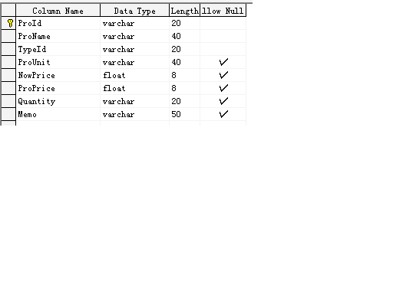
图5-3 商品信息
(4)商品采购信息表 商品采购信息编号、商品编号、商品名称、采购人员编号、供应商联系人编号、采购数量、采购时单位商品价格、采购时间、采购地点、采购描述、采购日期。
说明：这张表标识的是商品采购信息的信息情况的外部信息，采购信息编号为该表的主键。如图5-4所示。
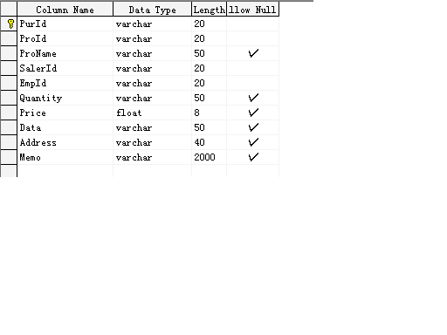
图5-4 采购信息
(5)商品销售信息 商品编号、商品名称、商品单位、商品库存数量、商品当前价格。
说明：这张表标识的是商品销售的内部信息列表，商品编号是该表的主键，它与商品信息一一对应。
编号方法：商品编号采用自动生成方式。如图5-5所示。

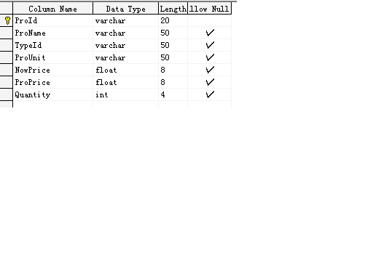
图5-5 商品销售信息
(6)员工部门信息 部门编号、部门名称。
说明：这张表标识的是超市管理信息系统员工部门的信息列表，部门编号是该表的主键。
编号方法：部门编号采用自动生成方式。如图5-6所示。
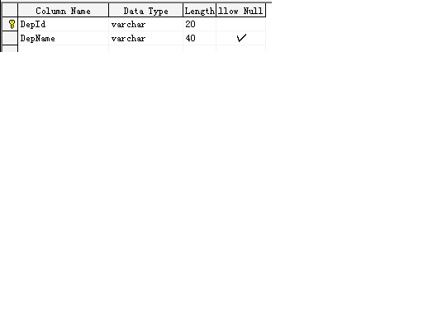
图5-6 员工部门信息
(7)员工考勤信息 员工考勤编号、员工编号、考勤时间、考勤主题、考勤结果、考勤分数、考勤描述。
说明：这张表标识的是超市管理信息系统员工考勤的信息列表，员工考勤编号是该表的主键。
编号方法：员工考勤编号采用自动生成方式，员工编号与人事管理系统中员工编号一一对应。如图5-7所示。

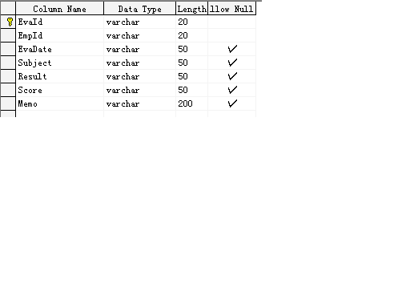
图5-7 员工考勤信息
(8)员工工资信息 员工工资编号、员工编号、员工基本工资、员工季度奖金、员工年度奖金、员工鼓励奖金、员工发工资时间。
说明：这张表标识的是超市管理信息系统员工工资的信息列表，员工工资编号是该表的主键。
编号方法：员工工资编号采用自动生成方式，员工编号与人事管理系统中员工编号一一对应。如图5-8所示。

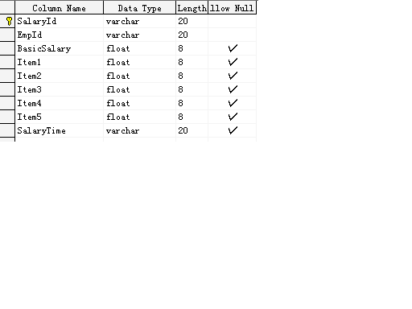
图5-8 员工工资信息
(9)商品供应商信息 供应商编号、供应商名称、供应商地址、供应商邮编、供应商生产产品的名称。
说明：这张表标识的是超市管理信息系统中商品采购模块中商品供应商的信息列表，供应商编号是该表的主键。
编号方法：商品供应商编号采用自动生成方式。如图5-9所示。
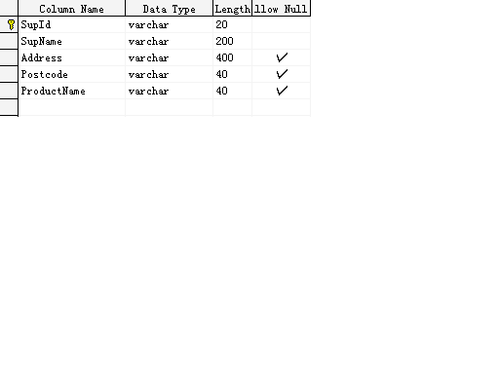
图5-9 商品供应商信息
(10)商品供应商联系人信息 供应商联系人编号、联系人姓名、联系人性别、联系人职位、联系人公司名称、联系人爱好、联系人电话、联系人描述、联系人公司编号。
说明：这张表标识的是超市管理信息系统中商品采购模块中商品供应商联系人的信息列表，供应商联系人编号是该表的主键。
编号方法：商品供应商联系人编号采用自动生成方式。如图5-10所示。
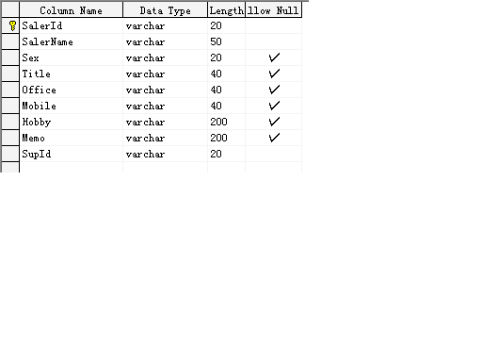
图5-10 商品供应商联系人信息
(11)系统登陆用户信息 用户编号、用户姓名、用户密码、用户登陆身份。
说明：这张表标识的是超市管理信息系统中登陆到系统的用户的信息列表，用户编号是该表的主键，其中用户编号与员工信息表中的用户编号是一一对应的。如图5-11所示。
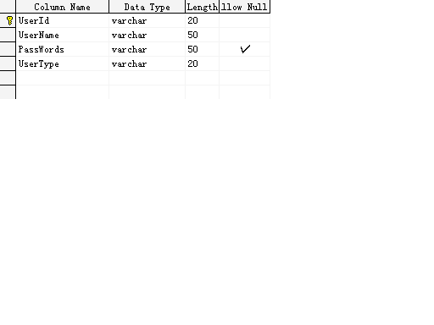
图5-11 系统登陆用户信息

5.2 物理结构设计要点
管理人员查看的信息都以表格的形式显示

5.3 数据结构与程序的关系
本系统不用考虑数据结构与程序之间的关

6、系统出错处理设计

6.1 出错信息
1.商品的编码输入不规范或相同编码的商品出现其他不同信息，系统报错，提示管理员检查输入。
2.商品数量超出范围(小于零或大于仓库或货架的存放量)系统报错。
3.如果链接数据库失败，填出提示对话框，提醒管理员没有连上数据库，以便管理员及时检查故障。

6.2 补救措施
1.当操作人员输入的信息不符导致出错时，提示操作人员输入有误，重新输入信息。
2.当商品数量超出范围时，提示操作人员相关信息，以便采购或转移适当数目的商品。
3.对数据库采取日记记录技术和海量转储技术，使数据库遇到硬件损坏或崩溃时能及时调用出原来的数据，尽量恢复到不久前的一次正常数据存储阶段。

6.3 系统维护设计
（1）可以查看已经录入商品信息的个数。
（2）查看数据库的容量，包括剩余空容量和已经使用量。
（3）对数据库采取回滚措施，即一次操作失败，回滚到最近一次正常操作状态。

